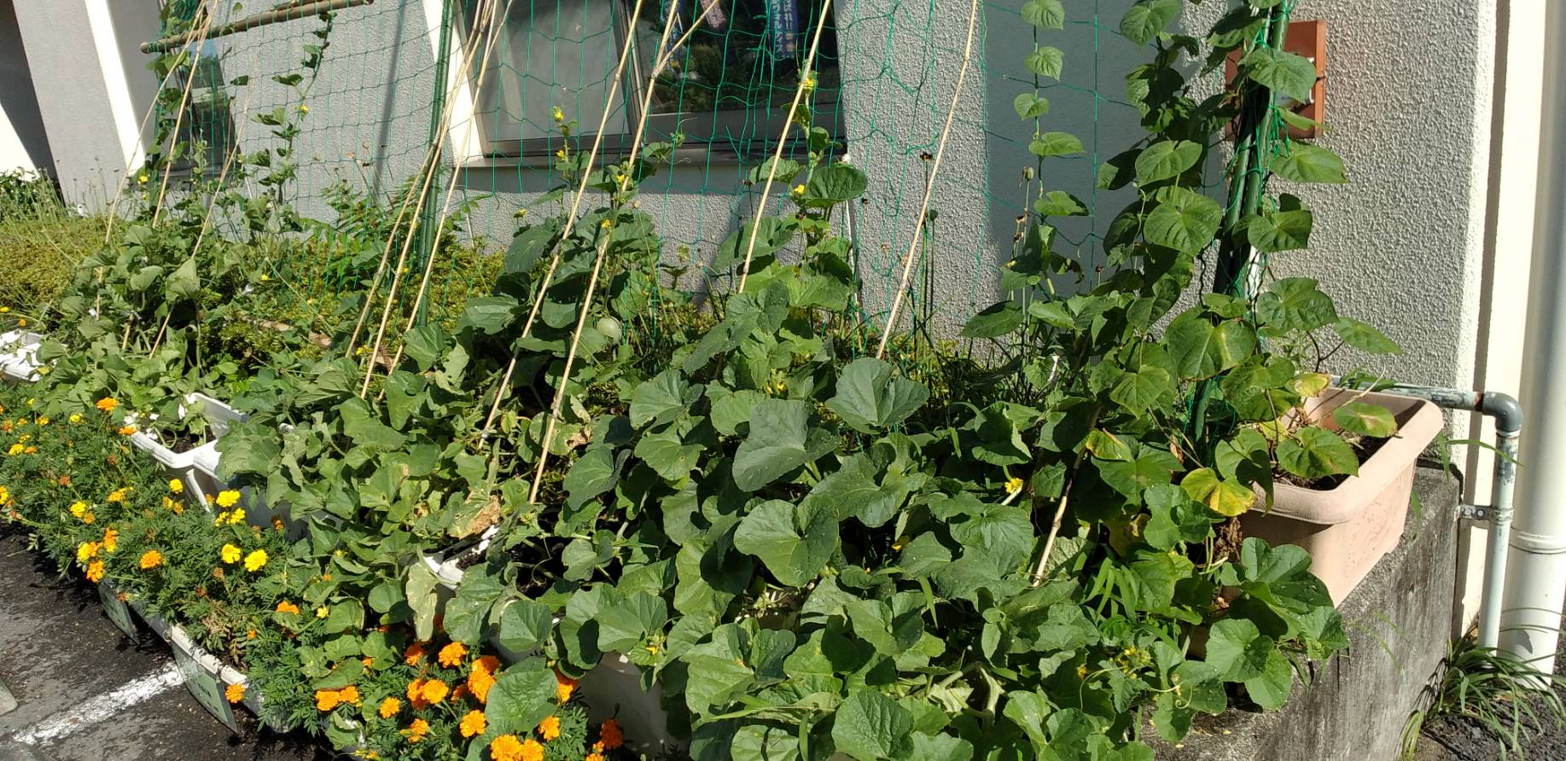

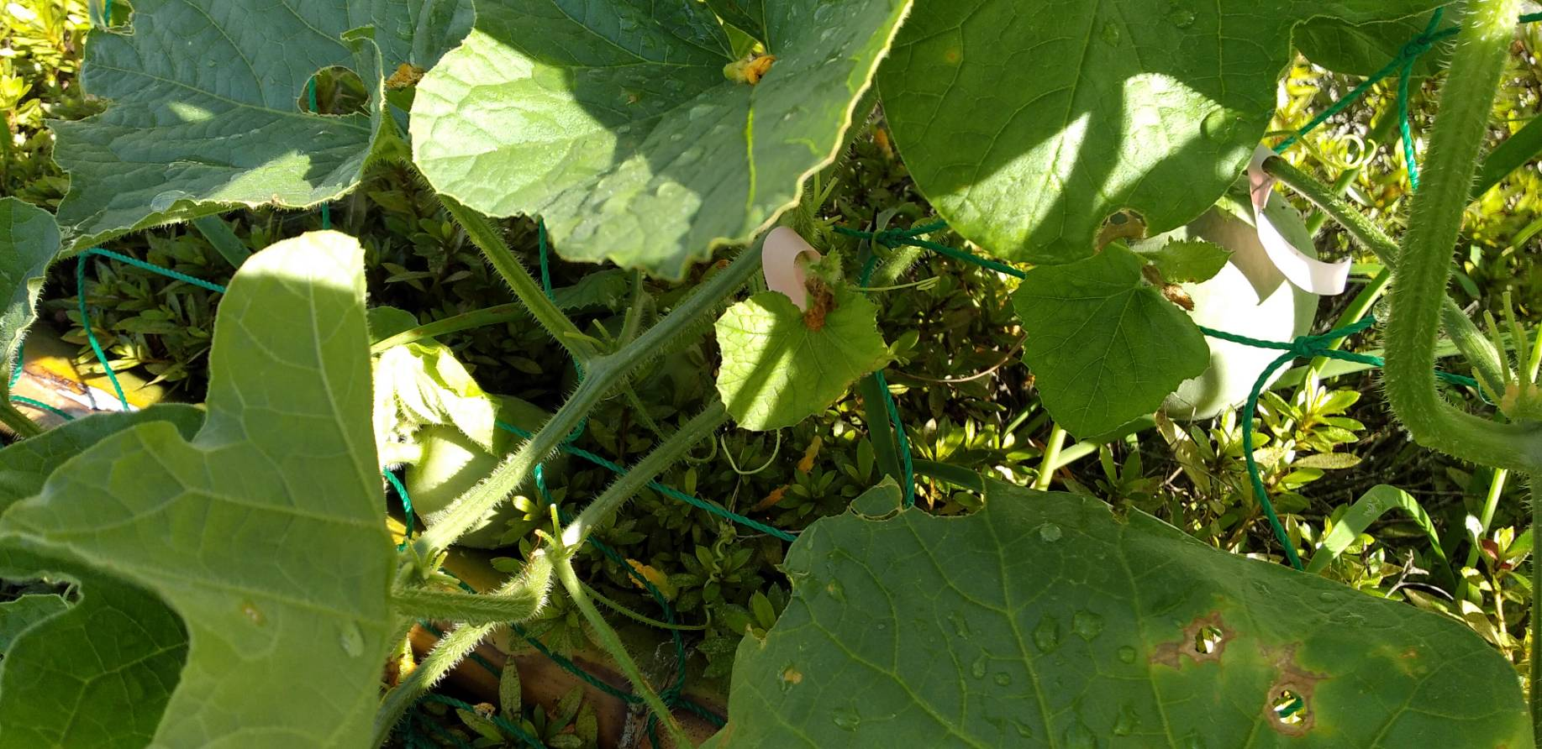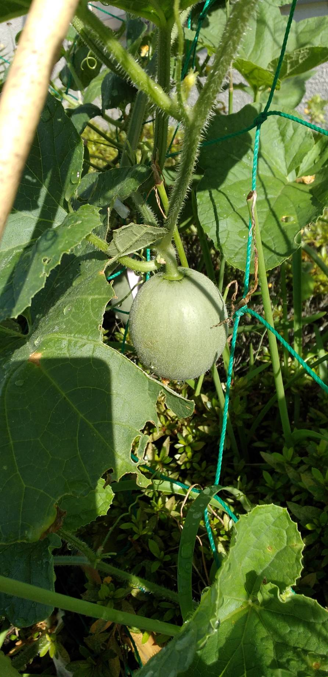

８月１日

暑い日が続きますね。

ルキーナ・うだつの玄関でメロンを育てています。

季節はずれのメロンですが…実が５個もなっています！！！

収穫が楽しみです（＾＾）

無事に育ってくれるかな！？

ｂy.tada